考试系统
使用帮助

更新时间：2019年5月18日

目录
1、登录 3
2、系统设置 3
2.1试题新增、导入、修改、删除及试题库管理 3
2.3固定组卷 5
2.3随机组卷 8
3、学生作答 8

1、登录
输入用户和密码登录（需要政教处或教务处权限）
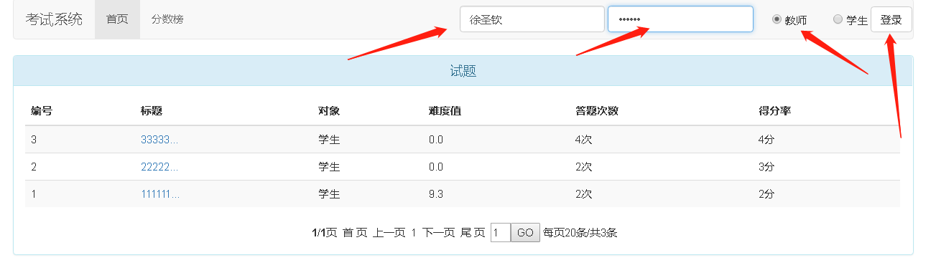

2、系统设置
可以进行试题库管理，试卷管理
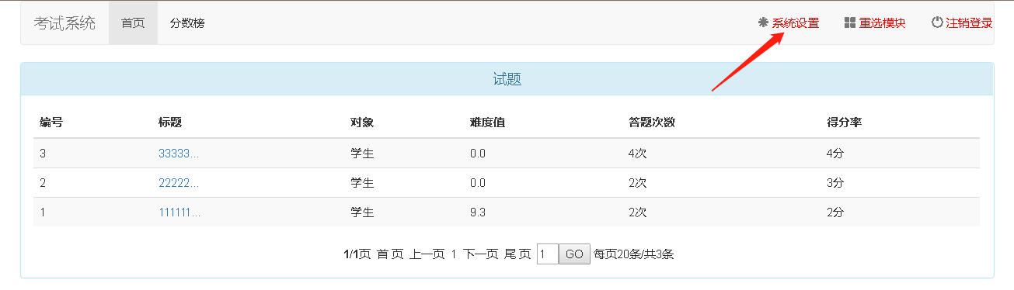

2.1试题新增、导入、修改、删除及试题库管理
点击“试题管理——新增试题”：可以单个试题增加
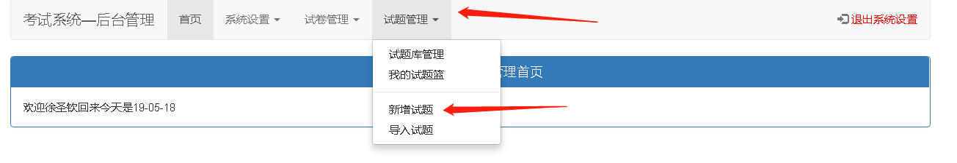
输入相关信息即可增加试题
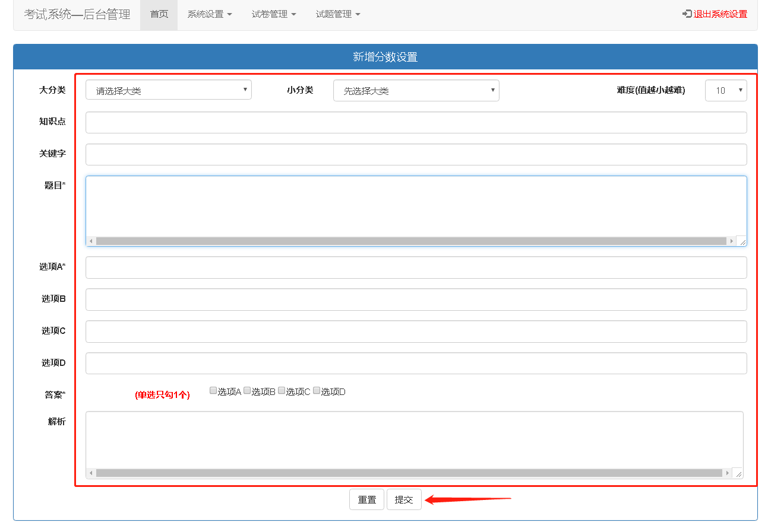
点击“试题管理——导入试题”：可以批量导入试题
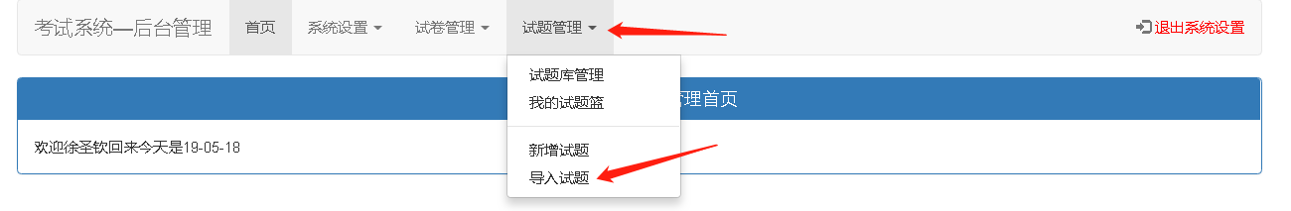
下载试题模板excel，填写好后选择该excel导入试题
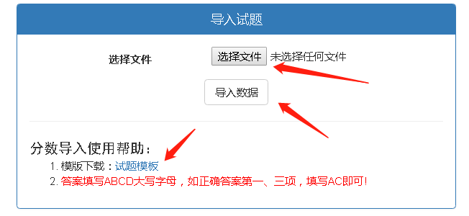
点击“试题管理——试题库”可以查看所有试题，并进行修改和删除
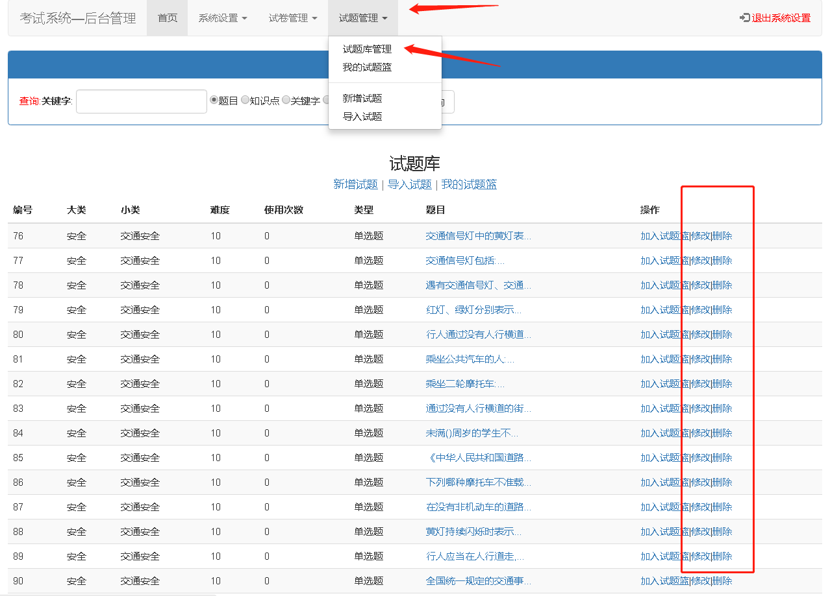

2.3固定组卷
点击“试题管理——试题库”可以查看所有试题并将需要的题目加入试题篮
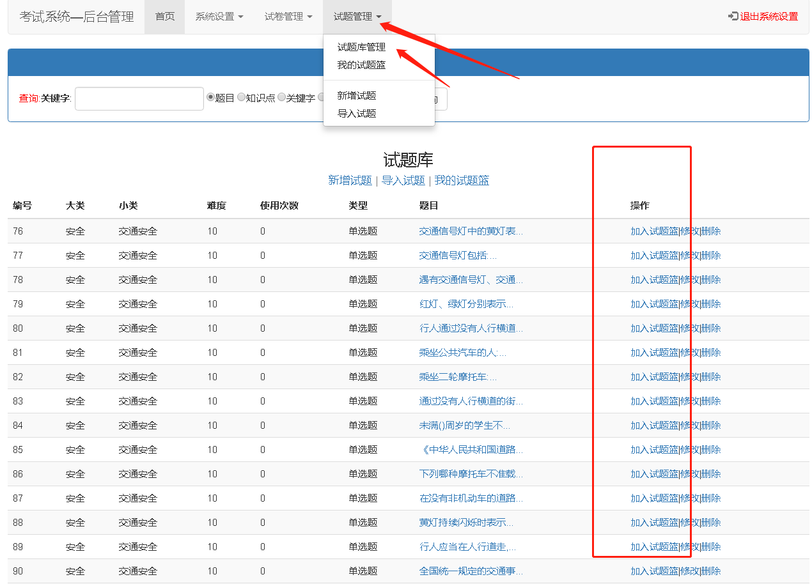
也可以直接点击“试题管理——我的试题篮”，输入题目数量及知识分类随机获取题目
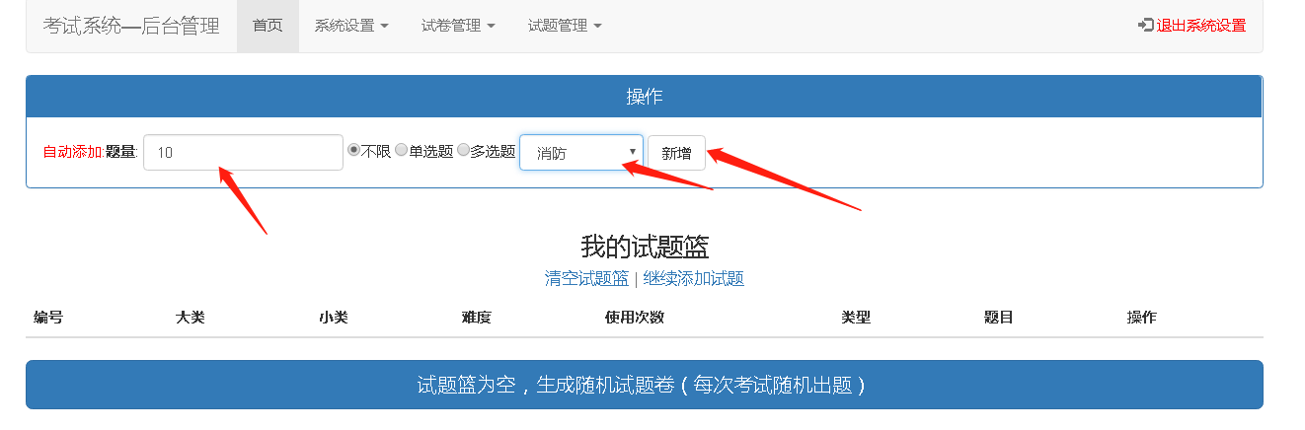
在“试题管理——我的试题篮”中可以继续修改试题篮中试题，确认试题后，点击生成试卷
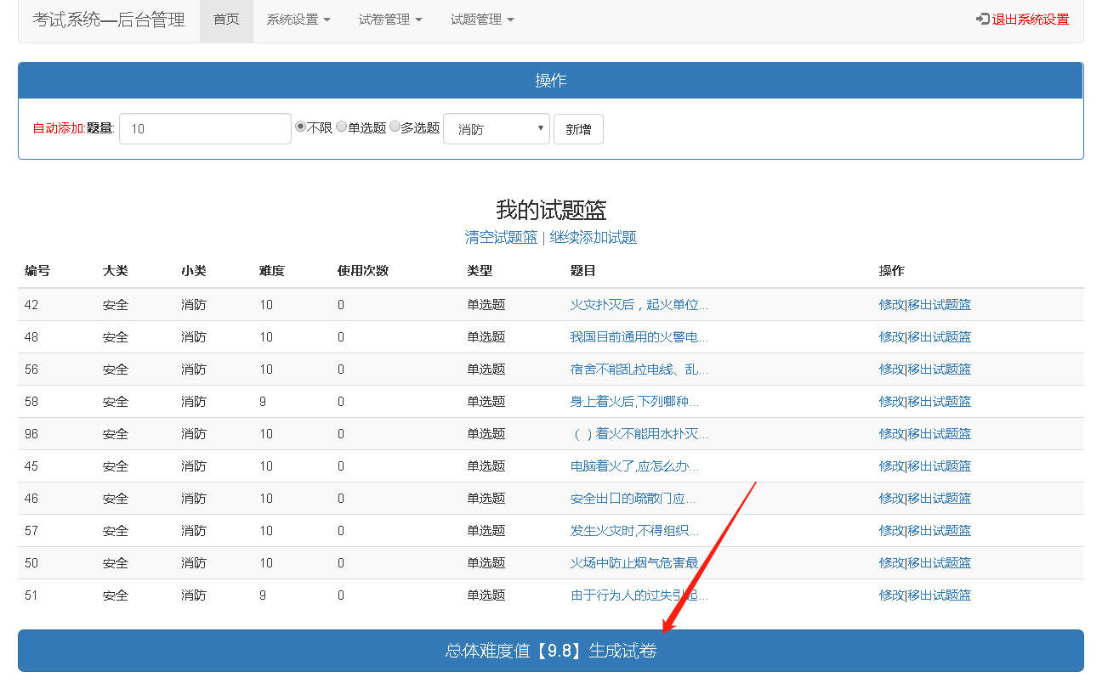
输入相关试题信息，提交即可
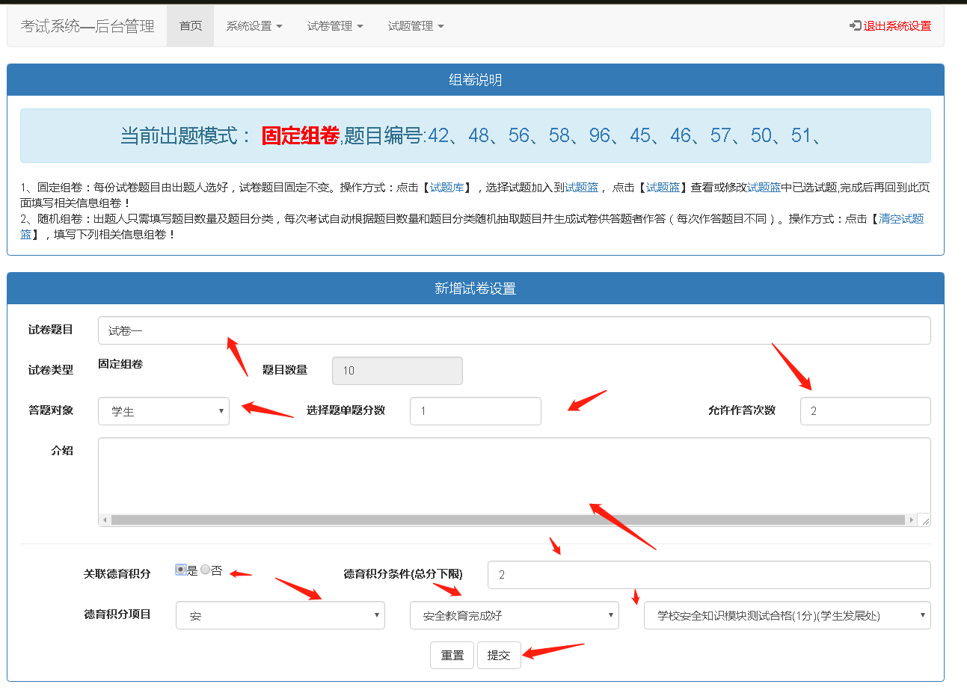

2.3随机组卷
随机组卷指限定好题目数量及知识点类别，每次答题者打开都会根据题目数量及知识点随机出一份试卷供答题者作答
点击“试卷管理——新增试卷”，（如当前出题模式为固定组卷，请点击清空【试题篮】），输入相关信息即可完成出卷
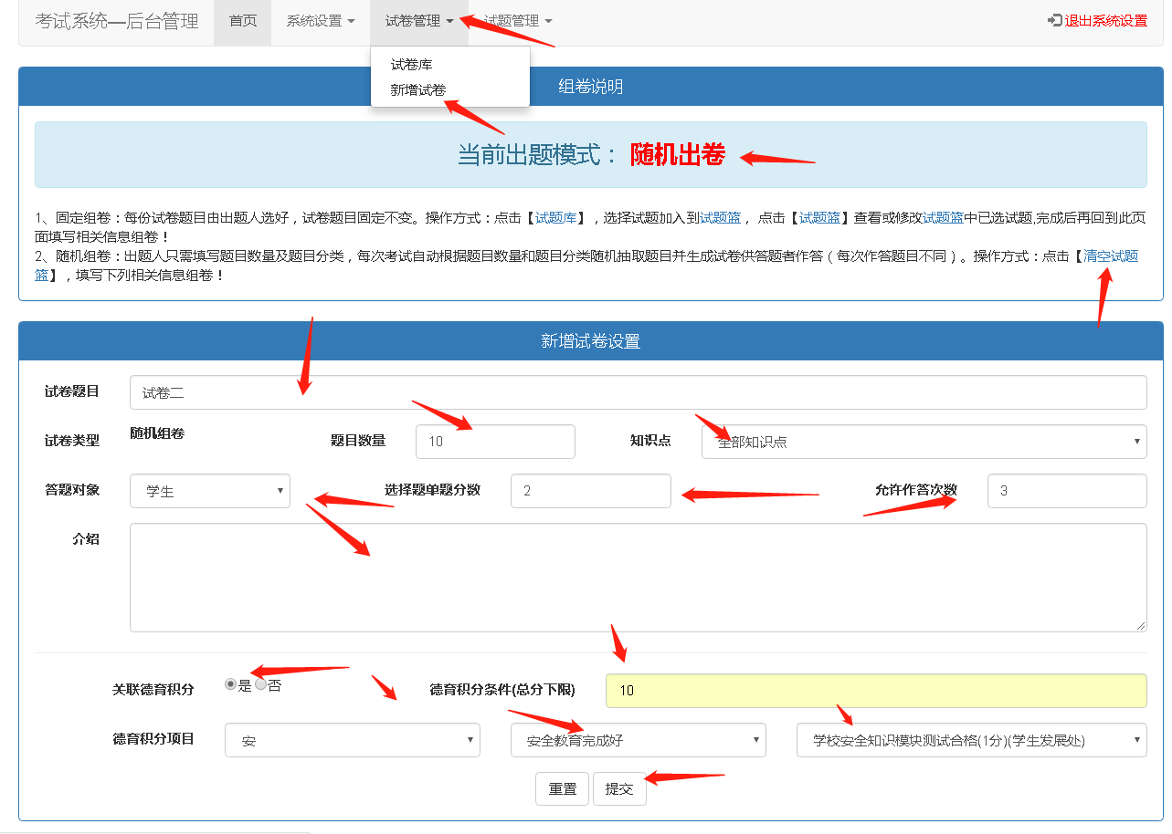

3、学生作答
打开并登录
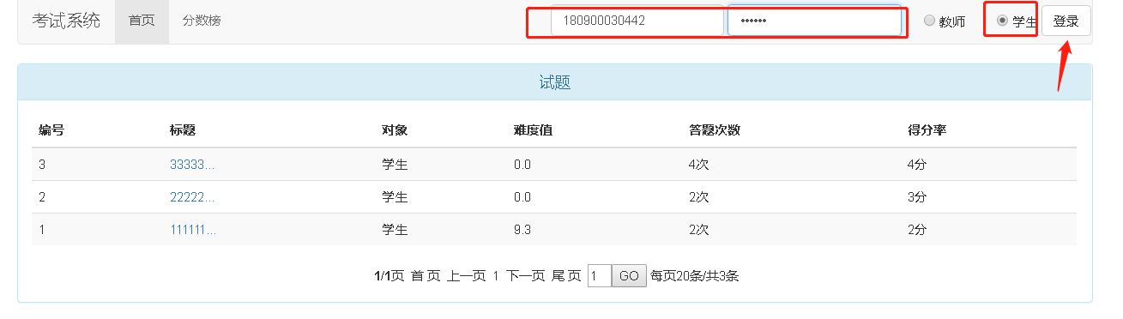
登录后选择考试中心
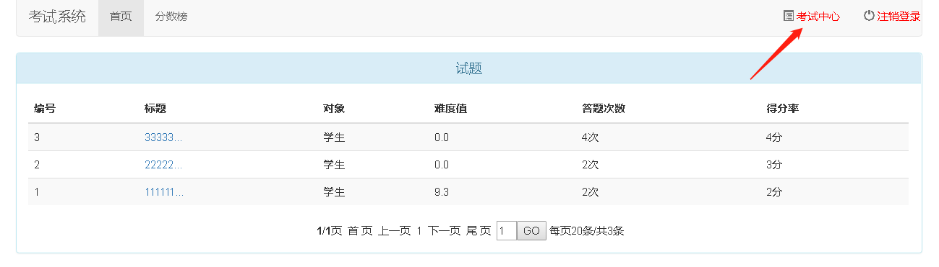
点击试题库，选择相应试卷进行答题
